

Начальнику Городского управления образования МО «г. Северобайкальск»
Платоновой Г.П.
Начальнику МКУ Управление образования Муниципального образования «Северо-Байкальского район»
Волощук Н.С.

Начальнику Районного Управления образования Муниципального образования «Муйский район» Зарубиной У.В.

ТЕРРИТОРИАЛЬНЫЙ ОТДЕЛ
УПРАВЛЕНИЯ ФЕДЕРАЛЬНОЙ СЛУЖБЫ ПО НАДЗОРУ В СФЕРЕ ЗАЩИТЫ ПРАВ ПОТРЕБИТЕЛЕЙ И БЛАГОПОЛУЧИЯ ЧЕЛОВЕКА ПО РЕСПУБЛИКЕ БУРЯТИЯ
В СЕВЕРОБАЙКАЛЬСКОМ РАЙОНЕ

(ТЕРРИТОРИАЛЬНЫЙ ОТДЕЛ УПРАВЛЕНИЯ РОСПОТРЕБНАДЗОРА
ПО РЕСПУБЛИКЕ БУРЯТИЯ
В СЕВЕРОБАЙКАЛЬСКОМ РАЙОНЕ)

Дружбы ул., д. 7 «а», г. Северобайкальск, 671700
тел./факс (301-30) 23-7-51, E-mail: sbk@03.rospotrebnadzor.ru
ОКПО 73228805, ОГРН 1050302662288,
ИНН/КПП 0323121940/032301001

17.03.2020. N 06.01./ 231-20-26

Территориальный отдел Управления Роспотребнадзора по РБ в Северобайкальском районе просит Вас распространить среди работников образовательных учреждений, родителей обучающихся памятки «Как правильно носить медицинскую маску», «Гигиена при гриппе, коронавирусной инфекции и других ОРВИ», «Грипп, коронавирус, другие ОРВИ - поможет маска!»

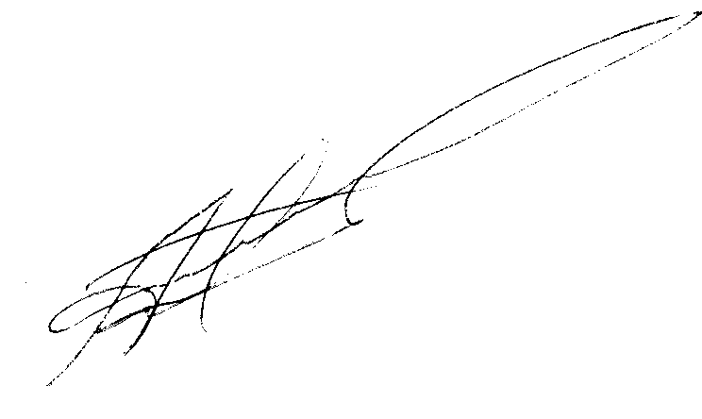

Начальник ТО Управления
Роспотребнадзора по РБ
в Северобайкальском районе С.А. Алексеев

Исп. Данилова Я.Б. (2-37-51)

Рекомендации по профилактике новой коронавирусной инфекции
(COVID-19) среди работников.
Работодателям рекомендуется обеспечить:
- при входе работников в организацию (предприятие) – возможность обработки рук кожными антисептиками, предназначенными для этих целей (в том числе с помощью установленных дозаторов), или дезинфицирующими салфетками с установлением контроля за соблюдением этой гигиенической процедуры;
- контроль температуры тела работников при входе работников в организацию (предприятие), и в течение рабочего дня (по показаниям), с применением аппаратов для измерения температуры тела бесконтактным или контактным способом (электронные, инфракрасные термометры, переносные тепловизоры) с обязательным отстранением от нахождения на рабочем месте лиц с повышенной температурой тела и с признаками инфекционного заболевания;
- контроль вызова работником врача для оказания первичной медицинской помощи заболевшему на дому;
- контроль соблюдения самоизоляции работников на дому на установленный срок (14 дней) при возвращении их из стран, где зарегистрированы случаи новой коронавирусной инфекции (COVID-19);
- информирование работников о необходимости соблюдения правил личной и общественной гигиены: режима регулярного мытья рук с мылом или обработки кожными антисептиками - в течение всего рабочего дня, после каждого посещения туалета;
- качественную уборку помещений с применением дезинфицирующих средств вирулицидного действия, уделив особое внимание дезинфекции дверных ручек, выключателей, поручней, перил, контактных поверхностей (столов и стульев работников, орг.техники), мест общего пользования (комнаты приема пищи, отдыха, туалетных комнат, комнаты и оборудования для занятия спортом и т.п.), во всех помещениях - с кратностью обработки каждые 2 часа;
- наличие в организации не менее чем пятидневного запаса дезинфицирующих средств для уборки помещений и обработки рук сотрудников, средств индивидуальной защиты органов дыхания на случай выявления лиц с признаками инфекционного заболевания (маски, респираторы);
- регулярное (каждые 2 часа) проветривание рабочих помещений;
- применение в рабочих помещениях бактерицидных ламп, рециркуляторов воздуха с целью регулярного обеззараживания воздуха (по возможности).

Рекомендуется ограничить:
- любые корпоративные мероприятия в коллективах, участие работников в иных массовых мероприятиях на период эпиднеблагополучия;
- направление сотрудников в командировки, особенно в зарубежные страны, где зарегистрированы случаи заболевания новой коронавирусной инфекцией (COVID-19);
- при планировании отпусков воздержаться от посещения стран, где регистрируются случаи заболевания новой коронавирусной инфекции (COVID-19).

В зависимости от условий питания работников рекомендовать:
При наличии столовой для питания работников:
- обеспечить использование посуды однократного применения с последующим ее сбором, обеззараживанием и уничтожением в установленном порядке;
- при использовании посуды многократного применения - ее обработку желательно проводить на специализированных моечных машинах в соответствии с инструкцией по ее эксплуатации с применением режимов обработки, обеспечивающих дезинфекцию посуды и столовых приборов при температуре не ниже 65 град.С в течение 90 минут или ручным способом при той же температуре с применением дезинфицирующих средств в соответствии с требованиями санитарного законодательства.

При отсутствии столовой:
- запретить прием пищи на рабочих местах, пищу принимать только в специально отведенной комнате - комнате приема пищи;
- при отсутствии комнаты приема пищи, предусмотреть выделение помещения для этих целей с раковиной для мытья рук (подводкой горячей и холодной воды), обеспечив его ежедневную уборку с помощью дезинфицирующих средств.

При поступлении запроса Управления Роспотребнадзора по Республике Бурятия представлять информацию о всех контактах заболевшего новой коронавирусной инфекцией (COVID-19) в связи с исполнением им трудовых функций, обеспечить проведение дезинфекции помещений, где находился заболевший.

